Digitalisation du processus de recrutement
Nov 10, 2026 · @Itokiana
Par RANDRIANASOLO Anja Itokiana
Mémoire présenté en vue de l'obtention du grade de Licence en Informatique, option Base de données et Réseaux (IT University), [mois, année].
Jury : Dr Olivier Robinson, président · M. Tahina Razafinjoelina, examinateur · M. Randriamasy Hery Mampionona, encadreur professionnel.
© RANDRIANASOLO Anja Itokiana, 2026

Avant-propos
Le présent mémoire expose le travail réalisé lors de mon stage de fin d'études de Licence en Informatique à l'IT University. Ce stage s'est déroulé au département Informatique d'Alpha Ciment pendant trois mois, d'août à novembre 2026. Pour poser le contexte, je présente d'abord l'IT University, puis l'entreprise d'accueil.

L'IT University
Fondée en 2011, l'IT University (ITU) est une université privée spécialisée en informatique. Elle forme de jeunes bacheliers, de préférence scientifiques :
- en trois ans, pour une Licence, option Développement, Réseaux et Bases de données ou Web et Design, ou option Graphic Design ou Communication Digitale ;
- en cinq ans, pour un Master MBDS en coopération avec l'Université Côte d'Azur (Nice Sophia Antipolis, France), ou un Master BIHAR en coopération avec l'ESTIA du Pays Basque (France).
La formation est professionnalisante. L'ITU a tissé des liens étroits avec ses partenaires industriels, dont l'opérateur convergent YAS et la plupart des entreprises et institutions du secteur des TIC. Ces partenaires fournissent une connexion Internet à haut débit, envoient des conférenciers et accueillent des étudiants en stage ; beaucoup recrutent aussi les diplômés dès leur sortie. Le corps enseignant est composé de spécialistes de très haut niveau, tous actifs professionnellement dans leur domaine.

L'entreprise d'accueil : Alpha Ciment
Depuis plus de 75 ans, Alpha Ciment façonne le paysage architectural de Madagascar. C'est l'unique cimenterie locale, et son histoire est celle d'une entreprise qui a su évoluer pour produire des ciments adaptés aux besoins de la population malgache tout en créant de la valeur durable pour ses partenaires.
De génération en génération, elle a construit un socle de savoirs, d'expériences et de compétences techniques qui fonde la confiance de ses clients, des projets les plus modestes aux réalisations d'envergure nationale. Un tournant a eu lieu le 12 février 2024 : l'entreprise a rejoint le groupe mauricien GAMMA Civic Ltd et le groupe indonésien CEMINDO GEMILAND. Depuis 2002, elle s'inscrit aussi dans une démarche d'amélioration continue, avec les certifications ISO 9001 (qualité) et ISO 14001 (environnement).
Le siège principal est situé à Antananarivo, à Tsaralalàna. Les usines se trouvent à Ibity et à Tamatave. Ces implantations multiples expliquent l'enjeu du projet : coordonner le recrutement entre plusieurs sites.

Remerciements
Avant toute chose, j'exprime ma gratitude à toutes les personnes qui ont contribué, de près ou de loin, à la réalisation de ce mémoire. Je remercie particulièrement :
- les membres du jury, le Dr Olivier Robinson et Monsieur Tahina Razafinjoelina, pour le temps consacré à l'évaluation de ce mémoire et leurs observations constructives ;
- Monsieur Hery Mampionona Randriamasy, mon encadreur professionnel, pour son encadrement rigoureux, sa disponibilité et ses précieux conseils tout au long du stage ;
- le corps enseignant et le personnel administratif de l'IT University, pour leur accompagnement et l'excellence de leur enseignement ;
- mes amis et collègues de stage, pour leurs encouragements et leur soutien moral ;
- ma famille, dont le soutien a beaucoup compté dans l'aboutissement de ce travail.
À vous tous, un grand merci.

Introduction
Le travail réalisé pendant ce stage porte sur le thème « Digitalisation du processus de recrutement ». À l'ère de la transformation numérique, l'efficacité d'un groupe industriel dépend de sa capacité à attirer, qualifier et mobiliser rapidement les bonnes compétences. Pour Alpha Ciment Madagascar, qui associe production lourde en usine et fonctions spécialisées au siège, la gestion du capital humain est un levier stratégique de continuité et de compétitivité.
Jusqu'à présent, le recrutement restait manuel et fragmenté. Les candidatures arrivaient par des canaux hétérogènes (dossiers papier déposés à l'entreprise, messages dispersés dans les boîtes e-mail des recruteurs) avant d'être recopiées dans des fichiers Excel. Cette saisie double ralentissait le traitement, favorisait les erreurs et les doublons, et ne permettait ni de réutiliser facilement les profils déjà reçus ni de retracer les décisions prises.
Ce contexte conduit à la problématique suivante : qu'apporte une plateforme de recrutement par rapport aux fichiers Excel, dans une entreprise répartie sur plusieurs sites ?
Les principales réalisations du stage sont :
- une application Laravel et React structurée en modules : authentification et gestion des accès, offres d'emploi (avec leur archive), candidatures et suivi, agenda interactif, communications et modèles d'e-mails ;
- une chaîne d'acquisition automatique : un flux n8n récupère les CV dès la réception d'un e-mail, un microservice FastAPI en extrait le texte (OCR) puis les informations clés (modèle de langage local), et le recruteur valide le résultat ;
- un matching explicable entre chaque candidature et les exigences de l'offre (compétences, formation, expérience), avec un score détaillé critère par critère ;
- un vivier de talents avec recherche plein texte insensible aux accents, une détection des doublons de candidats et la prise en compte de la protection des données personnelles (effacement, purge automatique).
Ce mémoire comporte trois parties. La première présente le projet : ses objectifs, son planning et les technologies choisies. La deuxième décrit la réalisation : analyse et conception, développement module par module, états et statistiques, problèmes rencontrés. La troisième dresse le bilan du stage et les perspectives d'évolution.

1 Présentation du projet

1.1 Objectifs du projet
Le projet remplace la collecte dispersée des candidatures et leur saisie dans Excel par une plateforme unique, de l'offre d'emploi à la décision finale. Ses objectifs sont les suivants :
- Gérer les offres d'emploi : créer, paramétrer et publier une offre avec ses critères (compétences, niveau d'études, expérience, direction, site d'affectation), puis la clôturer, ce qui la place en archive.
- Automatiser l'acquisition des candidatures : capter les CV dès l'arrivée d'un e-mail grâce à un flux n8n, pour supprimer la collecte manuelle.
- Structurer les CV avec l'OCR et l'IA : extraire le texte des documents (PDF ou scans), puis identifier et normaliser les données clés (coordonnées, expériences, compétences, niveaux d'études) avec un modèle de langage local, sous la validation du recruteur (Human-in-the-Loop).
- Piloter la sélection : suivre chaque candidature dans un pipeline à statuts normalisés (Reçue, Présélectionnée, Test, Entretien, puis Retenue ou Non retenue).
- Rechercher et faire correspondre les profils aux postes : interroger les candidatures et le vivier de talents par recherche plein texte insensible aux accents, et calculer pour chaque candidature un score de correspondance explicable avec l'offre.
- Planifier les entretiens : coordonner les sessions d'évaluation sur un agenda partagé (FullCalendar) pour éviter les conflits d'horaires.
- Tracer les communications RH : envoyer des e-mails personnalisés (convocations, confirmations, refus) avec l'historique des échanges.
- Protéger les données personnelles : signaler les doublons de candidats, journaliser les actions (audit) et effacer les données des candidats qui le demandent ou dont la durée de conservation est dépassée.

1.2 Planning de réalisation
Le stage s'est déroulé d'août à novembre 2026. Le travail a suivi des sprints successifs, dont l'historique est conservé dans le dépôt Git du projet. La première quinzaine d'août a servi à rédiger le cahier des charges, dessiner les écrans et concevoir la base de données. Les sprints 1 à 4, entre le 20 et le 28 août, ont posé le socle : API REST, référentiels, offres, compétences, portail candidat, vivier et premier service OCR. Le sprint 5 a suivi en septembre. L'automatisation n8n, l'agenda, les modèles d'e-mails, les statistiques et le pipeline résilient ont été ajoutés en octobre ; le matching, la détection des doublons, la protection des données et l'archive des offres ont été réalisés en novembre.
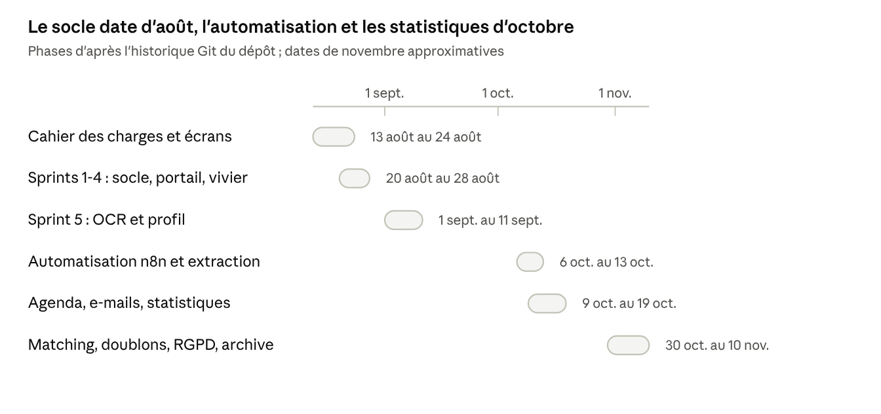
planning de réalisation · 6 phases, août à novembre 2026

1.3 Technologies utilisées
Chaque technologie a été retenue après comparaison avec au moins une alternative, selon des critères propres au projet : rapidité de développement, sécurité, confidentialité des données de candidats et coût d'exploitation.

1.3.1 Backend
Le backend est développé avec Laravel 13 (PHP 8.3) et l'authentification par jetons de Laravel Sanctum. Il suit une architecture en couches : contrôleur, validation de la requête, service métier, dépôt d'accès aux données.
Critères | Laravel | Symfony
Rapidité de développement | Très rapide : conventions claires, commandes Artisan, peu de code répétitif | Plus lente : beaucoup de configuration
Accès à la base (ORM) | Simple : relations faciles, bon support du JSON | Plus complexe : davantage de code par requête
API pour React | Directe : validation des formulaires et formatage des données intégrés | Plus lourde : réglages nécessaires
Sécurité et connexion | Prête à l'emploi : protection contre l'injection SQL, jetons Sanctum | Délicate à régler : très sûre, mais une erreur de réglage bloque tout
Délai de livraison | Adapté à une méthode agile et à un délai de trois mois | Conçu pour de très gros projets sur le long terme
Tableau 1 : Comparatif entre Laravel et Symfony

1.3.2 Frontend
L'interface est une application monopage développée avec React 19, React Router et Vite 8.
Critères | React | Vue.js
Composants spécialisés (agenda, icônes, PDF) | Complet et mature : intégration directe des bibliothèques utilisées | Plus restreint : bibliothèques spécialisées moins suivies
Gestion de l'état local | Simple : données et filtres gardés dans chaque composant | Souvent un outil externe (Pinia) pour partager les données entre pages
Modularité | Petits composants indépendants et réutilisables | Templates lisibles au début, moins structurés sur de gros écrans
Pérennité | Standard très répandu, soutenu par Meta | Projet communautaire, moins présent dans l'industrie
Contexte idéal | Applications riches : tableaux de bord, agendas | Sites simples ou moyens à prise en main rapide
Tableau 2 : Comparatif entre React et Vue.js

1.3.3 Base de données
Les données sont stockées dans PostgreSQL 17.
Critères | PostgreSQL | MySQL
Types de données | JSONB indexable (GIN), idéal pour les résultats d'extraction OCR | JSON sans indexation directe du contenu
Recherche dans le texte des CV | Plein texte (tsvector) avec racinisation française | FULLTEXT sans racinisation par langue
Tolérance aux fautes de frappe | Extension pg_trgm fournie | Pas d'équivalent natif
Index | Partiels, sur expressions, GIN | Pas d'index partiels
Extensibilité | Très extensible (pg_trgm, unaccent, PostGIS) | Limitée
Tableau 3 : Comparatif entre PostgreSQL et MySQL

1.3.4 Microservice d'extraction
L'OCR et l'extraction d'informations sont isolés dans un microservice FastAPI (Python), protégé par une clé d'API et exécuté par Uvicorn.
Critères | FastAPI | Flask
Gestion des requêtes | Asynchrone | Synchrone (bloquante)
Validation des données | Automatique (Pydantic) : vérifie les types reçus | Manuelle : tout le code de vérification est à écrire
Documentation et tests | OpenAPI / Swagger inclus | Non inclus
Performances | Excellentes sous forte charge simultanée | Modérées : convient aux flux simples
Tableau 4 : Comparatif entre FastAPI et Flask

1.3.5 Intelligence artificielle et OCR
Le modèle de langage est Qwen 2.5 (7 milliards de paramètres), exécuté en local avec Ollama. La reconnaissance de texte est assurée par PaddleOCR. Le modèle réalise trois tâches : extraction des entités d'un CV (NER), classification des e-mails et des pièces jointes.
Critères | Qwen 2.5 7B via Ollama | LLM cloud (ex. GPT-4)
Confidentialité des données | Totale : rien ne quitte l'entreprise | Faible : données envoyées à des serveurs à l'étranger
Compréhension et analyse | Excellente pour ces tâches | Excellente
Coût d'exploitation | Gratuit et illimité | Payant, facturé en dollars
Dépendance à Internet | Aucune | Totale
Dimensionnement | Adapté aux trois tâches | Surdimensionné et coûteux
Tableau 5 : Comparatif des modèles de langage
Critères | PaddleOCR | Tesseract OCR | OCR cloud (ex. Google Vision)
Précision sur documents réels | Très élevée, même sur scans penchés ou peu contrastés | Moyenne : sensible au bruit et aux colonnes multiples | Excellente
Confidentialité | Totale | Totale | Faible : envoi à des serveurs distants
Coût | Gratuit et illimité | Gratuit et illimité | Payant
Dépendance à Internet | Aucune | Aucune | Totale
Vitesse | Rapide | Moyenne : nécessite un nettoyage préalable | Variable : ralentie par l'envoi des fichiers
Tableau 6 : Comparatif entre les moteurs de reconnaissance optique de caractères

1.3.6 Automatisation
Le flux qui récupère les e-mails, appelle l'OCR puis l'extraction et enfin Laravel est orchestré par n8n.
Critères | n8n | Zapier / Make
Hébergement | Auto-hébergé : les CV restent sur l'infrastructure de l'entreprise | Service cloud : les données transitent par leurs serveurs
Coût | Édition communautaire gratuite | Abonnement selon le volume d'opérations
Flexibilité | Nœuds de code JavaScript, appels HTTP libres | Plus cadré, selon les connecteurs disponibles
Appels aux services locaux | Directs (OCR et Laravel sur le réseau interne) | Impossibles sans exposer les services sur Internet
Tableau 7 : Comparatif entre n8n et Zapier / Make

1.3.7 Maquettage
Les écrans ont été dessinés avant le développement avec Pencil.
Critères | Pencil | Balsamiq
Licence | Libre et gratuit | Commerciale, payante
Usage | Wireframes d'interfaces logicielles | Croquis rapides d'interfaces
Adaptation au projet | Suffisant pour valider les écrans avec l'encadreur | Plus de fonctions, mais payant
Tableau 8 : Comparatif entre Pencil et Balsamiq

2 Réalisation de l'application

2.1 Analyse et conception

2.1.1 Analyse de l'existant
Avant le projet, le recrutement reposait sur trois supports qui ne communiquaient pas : des dossiers papier déposés à l'entreprise, des e-mails reçus dans les boîtes des recruteurs et des fichiers Excel où les candidatures étaient recopiées à la main. Cette organisation pose cinq problèmes :
- saisie double : chaque candidature est retapée, avec un risque d'erreur et de perte d'information ;
- aucune vue d'ensemble : l'avancement d'un candidat n'est connu que de la personne qui suit son dossier ;
- profils inexploitables : un candidat non retenu aujourd'hui est introuvable le jour où un poste similaire s'ouvre ;
- doublons : un même candidat peut postuler plusieurs fois, par des canaux ou avec des coordonnées différents ;
- aucune traçabilité : on ne sait pas qui a pris quelle décision, ni quand, ni sur quelles données personnelles.
La plateforme répond à chacun de ces points : acquisition automatique, pipeline unique, vivier interrogeable, détection des doublons et journal d'audit.

2.1.2 Conception de l'application
La conception précède le code pour trois raisons. Elle fixe avec l'encadreur ce que l'application doit faire avant d'investir du temps de développement. Elle définit la base de données, que l'on modifie difficilement une fois remplie. Elle découpe le travail en sprints livrables. Elle a donné lieu à un cahier des charges, à des maquettes d'écrans dessinées avec Pencil et à un script SQL de la base (gestion_recrutement.sql).
L'architecture comprend quatre blocs. L'application React, que l'on utilise dans le navigateur, appelle l'API Laravel, qui est la seule à accéder à PostgreSQL. Le flux n8n reçoit les e-mails, appelle le microservice FastAPI (OCR puis extraction par Ollama) et dépose le résultat dans Laravel. Chaque requête de l'API traverse les mêmes couches : contrôleur, validation (FormRequest), service métier, dépôt (Repository). Les règles métier restent ainsi dans les services, ce qui permet de les tester sans passer par HTTP.
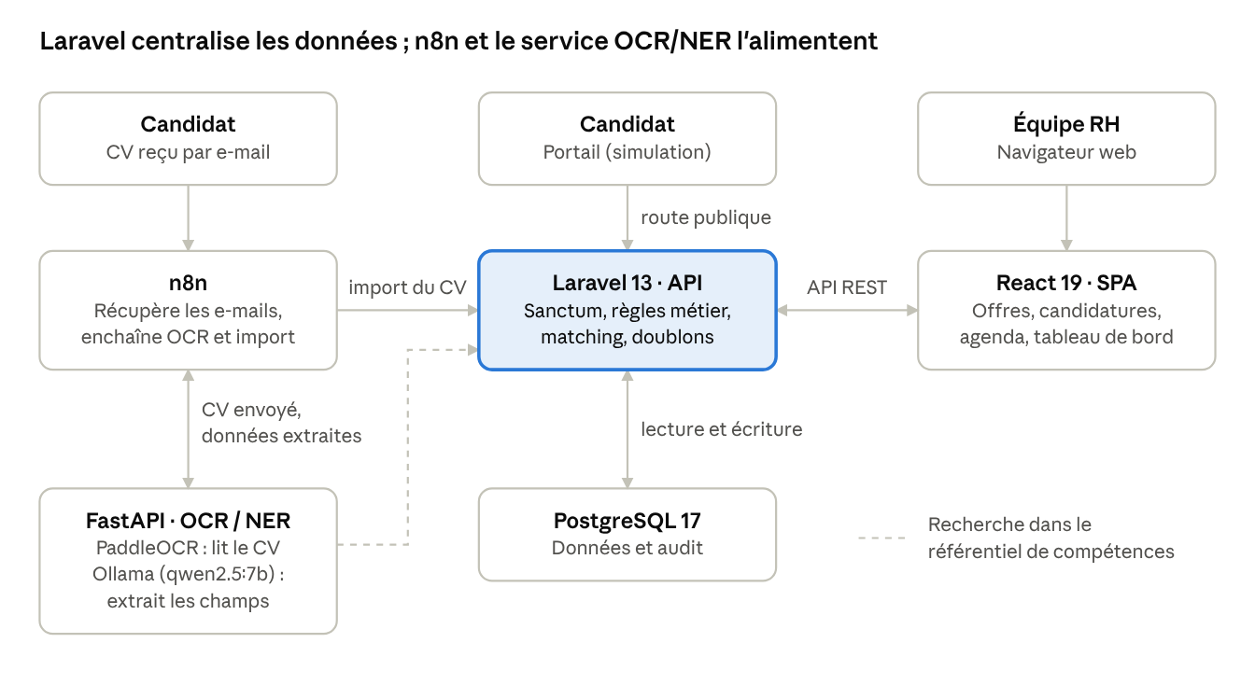
architecture de la plateforme · 5 composants, 3 points d'entrée
Les travaux de conception et de réalisation se résument ainsi :
Élément | Quantité
Tables de la base de données | 46, dont 37 tables métier (les autres sont celles du framework : cache, files de tâches, sessions)
Modèles Eloquent | 33
Contrôleurs de l'API | 19
Services métier | 19
Dépôts d'accès aux données | 14
Routes de l'API | environ 120, alias compris
Pages de l'application React | 16, appuyées par 21 composants
Microservice FastAPI | 11 fichiers Python (OCR, extraction, classification, rapprochement des compétences)
Tableau 9 : Chiffres clés de la réalisation
Les 37 tables métier se regroupent en cinq familles :
Famille | Tables principales
Référentiels | direction, domaine, lieu, niveau, type_contrat, statut_offre, statut_candidature, type_competence, competence
Offres | offre, profil_offre, mission, profil_formation, profil_competence
Candidats et candidatures | candidat, candidature, historique_statut, document, candidat_competence, candidat_formation, candidat_experience_professionnelle, candidat_projet, candidat_autre, vivier_candidat
Extraction automatique | cv_extraction_ocr, pipeline_metrics
Agenda, communication, sécurité | rendez_vous, communication, modele_message, utilisateur, audit_log
Tableau 10 : Familles de tables de la base de données

2.2 Développement par fonctionnalité ou module
L'application compte huit modules. Pour chacun, la description précise ce qu'il fait, la raison d'être pour l'entreprise, puis un scénario d'utilisation clé.

2.2.1 Authentification et gestion des accès
Description. Les recruteurs se connectent avec une adresse e-mail et un mot de passe. L'API délivre un jeton Laravel Sanctum, que l'application React joint à chaque requête. Deux rôles existent, administrateur et RH, et des permissions (par exemple manage_offres ou manage_referentiels) protègent les routes sensibles.
Pourquoi. Une plateforme qui contient des CV et des coordonnées doit réserver son accès aux personnes habilitées. La séparation des rôles empêche aussi qu'un utilisateur modifie les référentiels ou publie des offres sans en avoir le droit.
Scénario clé. Une recruteuse ouvre l'application, saisit ses identifiants, puis arrive sur le tableau de bord. Si elle tente d'ouvrir une page réservée à l'administrateur, l'API répond par un refus et l'interface la redirige.
[Capture d'écran à insérer : page de connexion]

2.2.2 Gestion des offres d'emploi et archive
Description. Une offre se crée avec son poste, sa direction, son lieu, son type de contrat, ses missions et ses exigences : compétences attendues et niveau requis, formation minimale et domaine, expérience en années. Elle suit un cycle à sens unique, Brouillon, Publiée puis Clôturée : on ne peut jamais revenir à un statut antérieur. Une référence unique est générée (par exemple INF-RT-2601). Une affiche PDF officielle peut être produite depuis l'offre.
Archive. Clôturer une offre la place dans l'onglet Archive. Elle devient alors consultable mais plus modifiable : le serveur refuse toute modification, publication ou nouvelle clôture. Elle reste en archive pendant douze mois, puis une commande planifiée la supprime. Les candidatures qui lui étaient liées ne sont pas supprimées : elles sont détachées de l'offre et restent consultables avec leur candidat. Chaque suppression est inscrite dans le journal d'audit.
Pourquoi. Les exigences d'une offre servent de base au matching ; les modifier après la clôture fausserait l'historique des décisions. L'archive garde les anciennes offres consultables sans encombrer la liste de travail, et la suppression automatique évite de conserver indéfiniment des données devenues inutiles.
Scénario clé.
- Le recruteur crée l'offre en Brouillon, puis la publie : elle devient visible sur le portail des candidats.
- Une fois le poste pourvu, il clique sur « Clôturer ». L'offre quitte la liste principale.
- Il la retrouve dans l'onglet Archive, où une ligne indique la date de suppression prévue. En cliquant sur la ligne, il ouvre l'offre en lecture seule.
[Capture d'écran à insérer : liste des offres, onglet Archive]

2.2.3 Acquisition automatique et extraction des CV
Description. Ce module est le cœur de la digitalisation. Quand un candidat envoie son CV par e-mail, le flux n8n le récupère sans intervention humaine. Il classe d'abord l'e-mail (candidature ou autre message) et repère l'offre visée à partir de l'objet, par exemple INF-RT-2601. Il envoie ensuite la pièce jointe au microservice FastAPI, qui lit le texte avec PaddleOCR. Si le texte fait moins de 50 caractères, le CV est considéré comme illisible et le candidat reçoit un e-mail pour renvoyer un document exploitable. Sinon, un modèle de langage local (Qwen 2.5 via Ollama) extrait les informations en JSON : coordonnées, compétences, expériences, projets, formations. Laravel enregistre le résultat, d'abord en attente de validation par le recruteur.
Trois mécanismes rendent l'extraction fiable :
- Normalisation. Chaque niveau de diplôme est ramené à un libellé du référentiel (par exemple « Bac+5 (Master 2 / Ingénieur) »), déduit de l'intitulé du diplôme quand le CV n'en précise pas. Un niveau de compétence absent devient Intermédiaire.
- Compétences atomiques et rapprochement. Le modèle doit éclater une rubrique comme « Réseaux & Télécoms » en compétences distinctes. Chacune est ensuite recherchée dans le référentiel de Laravel (nom exact, puis sans espaces ni ponctuation, puis approximatif) pour reprendre le nom canonique d'une compétence existante au lieu d'en créer une variante.
- Reprise sur erreur. Si le modèle renvoie un JSON invalide ou met trop de temps, le service réessaie avec une température plus basse. Si l'échec persiste, il renvoie un résultat vide marqué « validation manuelle requise », et le recruteur saisit les données lui-même.
Pourquoi. La saisie manuelle des CV est l'étape la plus lente et la plus sujette aux erreurs du processus. L'automatiser libère le temps des recruteurs et rend les données directement exploitables par la recherche et le matching. Le modèle tourne en local : aucun CV ne quitte l'infrastructure de l'entreprise.
Scénario clé.
- Un candidat envoie son CV, avec pour objet la référence de l'offre.
- n8n récupère l'e-mail et le CV, puis le microservice extrait le texte et les informations (environ 40 secondes dans le test réalisé).
- Laravel crée le candidat et sa candidature, reliée à l'offre.
- Le recruteur ouvre la fiche, contrôle les données extraites, corrige si besoin et les valide.
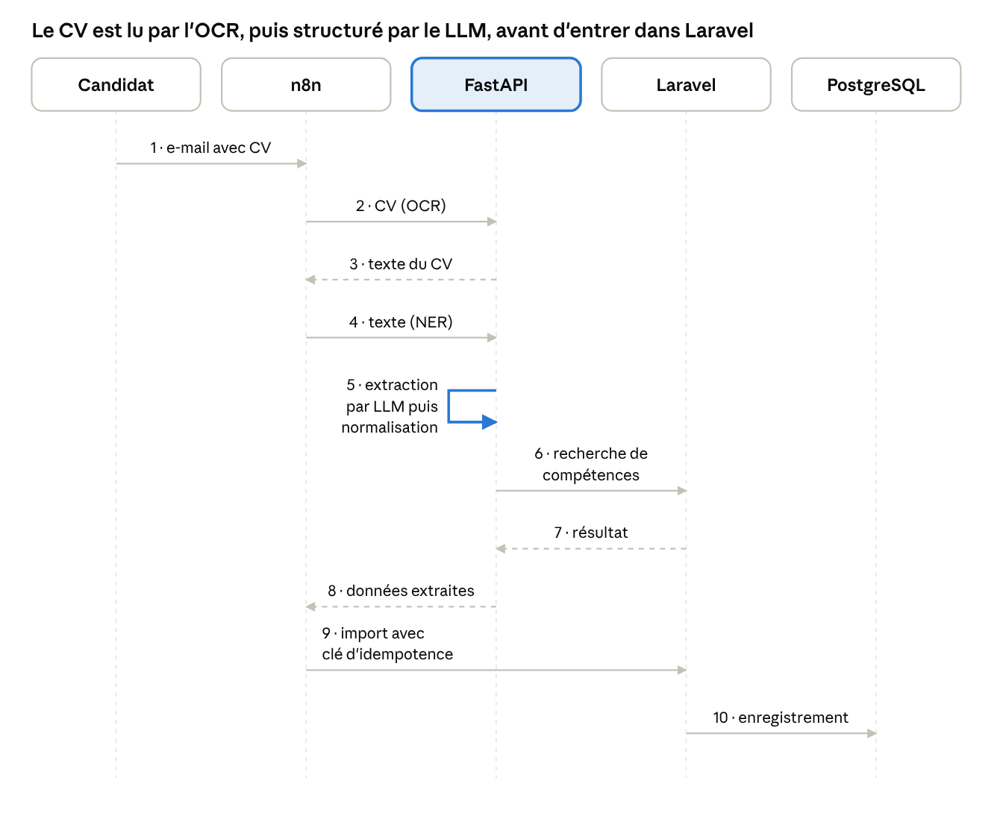
import d'un CV · 5 acteurs, 10 échanges
[Capture d'écran à insérer : résultat de l'extraction à valider]

2.2.4 Candidatures et pipeline de sélection
Description. Chaque candidature est rattachée à un candidat et, le plus souvent, à une offre ; sans offre, c'est une candidature spontanée, que le recruteur peut relier à une offre ouverte. Elle avance dans un pipeline à statuts normalisés : Reçue, Présélectionnée, Test, Entretien, puis Retenue ou Non retenue, ces deux derniers étant les décisions finales. Chaque changement de statut est conservé dans un historique.
La fiche d'une candidature rassemble les informations du candidat, ses documents, le résultat du matching et l'historique. Dans l'onglet Documents, le recruteur peut ajouter un document reçu après coup (CV à jour, lettre de motivation, diplôme, photo). Le serveur vérifie le véritable type du fichier, et non sa seule extension : PDF, Word, ODT et images sont acceptés jusqu'à 10 Mo, et tout autre fichier est refusé. L'ajout est inscrit dans le journal d'audit. Les recruteurs peuvent aussi saisir directement une candidature reçue par un autre canal.
Pourquoi. Un pipeline unique donne à toute l'équipe la même vue de l'avancement et remplace le suivi personnel que chaque recruteur tenait dans ses fichiers. L'historique permet de retracer qui a fait avancer un candidat et quand.
Scénario clé.
- Le recruteur ouvre la liste des candidatures d'une offre et filtre par statut.
- Il ouvre une fiche, consulte le score de matching et les documents, puis ajoute la lettre de motivation que le candidat vient d'envoyer.
- Il passe la candidature en Présélectionnée ; le changement est enregistré avec la date et l'auteur.
[Capture d'écran à insérer : fiche candidature, onglet Documents]

2.2.5 Vivier de talents et recherche avancée
Description. Les candidats qui n'aboutissent pas ne sont pas perdus : leurs profils restent dans le vivier de talents, y compris ceux dont la candidature a été rejetée. Seul un candidat retenu en sort. Une recherche plein texte, insensible aux accents, interroge les candidatures et le vivier par poste, compétence, formation ou ville. Sur le tableau de bord, une liste de profils réactivables propose, pour les offres ouvertes, des candidats du vivier dont le domaine ou le poste souhaité correspond.
Pourquoi. Chaque candidature a un coût d'acquisition. Quand un poste similaire s'ouvre, le vivier permet de contacter d'abord des personnes déjà évaluées, avant de republier une offre.
Scénario clé.
- Une nouvelle offre est publiée.
- Le recruteur consulte les profils réactivables du tableau de bord, ou lance une recherche sur une compétence précise.
- Il ouvre un profil et rattache le candidat à l'offre.
[Capture d'écran à insérer : vivier et recherche avancée]

2.2.6 Matching candidat / offre
Description. Pour chaque candidature liée à une offre, la plateforme calcule un score sur 100, affiché sur la fiche avec le détail critère par critère. Le calcul est volontairement simple et explicable : aucune boîte noire, le recruteur voit pourquoi un candidat obtient son score.
Critère | Poids | Principe du calcul
Compétences | 50 | Pour chaque compétence exigée : absente = 0 ; présente = niveau du candidat divisé par le niveau requis, plafonné à 1 (Débutant = 1, Intermédiaire = 2, Avancé = 3, Expert = 4). Moyenne sur toutes les compétences exigées.
Formation | 30 | Niveau d'études (70 %) et domaine (30 %). Le niveau compare le meilleur diplôme du candidat à celui exigé (Baccalauréat = 0, Bac+N = N, Doctorat = 8).
Expérience | 20 | Années d'expérience du candidat divisées par les années exigées, plafonné à 1. Les périodes qui se chevauchent ne sont comptées qu'une fois ; un poste n'est compté jusqu'à aujourd'hui que s'il est en cours.
Tableau 11 : Critères et pondérations du matching
Un critère que l'offre n'exige pas est ignoré, et les poids restants sont recalculés : une offre sans exigence de formation est notée uniquement sur les compétences et l'expérience. Les poids se règlent dans la configuration. Le score est enregistré sur la candidature, ce qui permet de classer les candidats d'une offre.
Pourquoi. Un recruteur qui reçoit des dizaines de CV pour un poste doit savoir par où commencer. Le score classe les candidats et, surtout, indique ce qui manque à chacun, sans remplacer la décision humaine.
Scénario clé. Le CV de test d'un jeune diplômé en télécommunications est importé pour l'offre « Ingénieur Réseaux & Télécoms », qui exige huit compétences, une Licence en télécommunications et un an d'expérience.
Critère | Exigé par l'offre | Trouvé chez le candidat | Score du critère
Compétences | 8 compétences | 8 présentes, niveaux suffisants | 100 %
Formation | Bac+3, télécommunications | Master en télécommunications (Bac+5) | 100 %
Expérience | 1 an | 0,7 an (stage et poste de technicien GSM) | 70 %
Tableau 12 : Détail du matching sur le CV de test
Le score est donc 50 × 1 + 30 × 1 + 20 × 0,7 = 94 sur 100. Le seul point faible, l'expérience, est visible d'un coup d'œil.
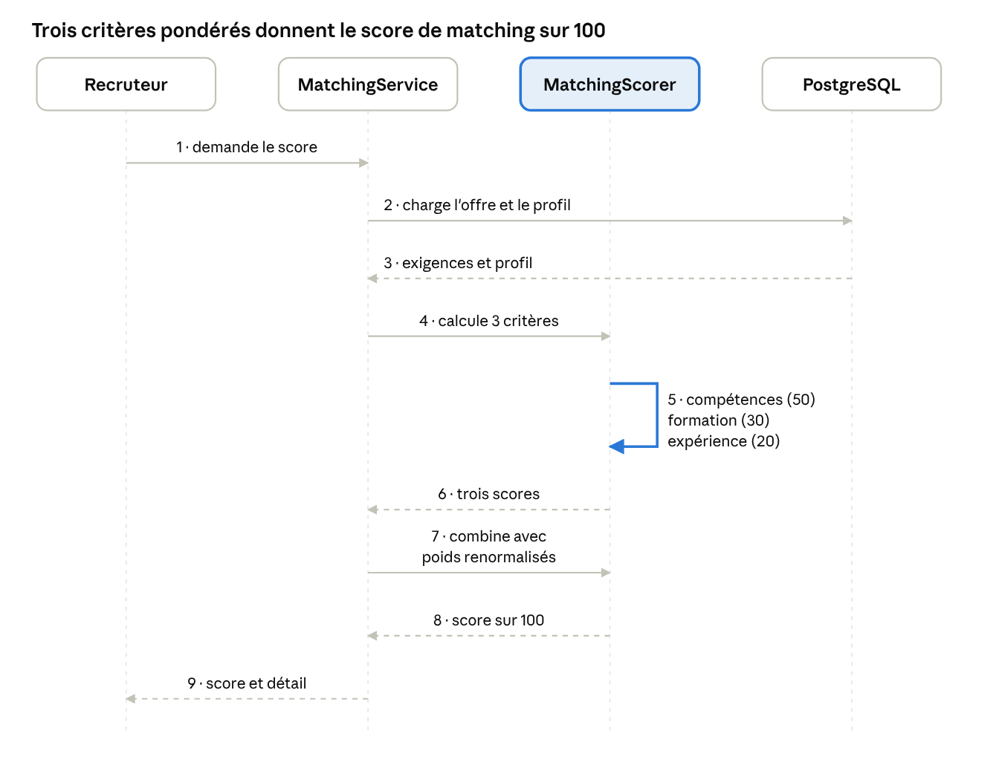
calcul du matching · 4 acteurs, 9 échanges
[Capture d'écran à insérer : carte de matching d'une candidature]

2.2.7 Doublons et protection des données personnelles
Description. Un même candidat peut postuler plusieurs fois, par des canaux différents, avec des écritures légèrement différentes de ses coordonnées. La plateforme détecte ces doublons à l'import, mais ne les fusionne jamais seule : elle signale la ressemblance et laisse le recruteur trancher.
La détection compare trois informations après normalisation :
- le téléphone, ramené au format malgache (+261 puis les neuf chiffres), de sorte que « 034 12 345 67 » et « +261 34 12 345 67 » soient reconnus comme identiques ;
- l'adresse e-mail, mise en minuscules, avec les variantes Gmail ramenées à une forme unique (points et suffixe après « + » ignorés) ;
- le nom, comparé sans tenir compte des accents, de la casse ni de l'ordre des mots.
La ressemblance est classée en confiance forte (téléphone ou e-mail identique) ou faible (seul le nom ressemble). Dans les deux cas, le recruteur voit les deux fiches côte à côte et choisit de fusionner ou de conserver les deux. La fusion déplace toutes les candidatures vers la fiche conservée et est tracée dans le journal d'audit sous l'action « FUSION ».
Protection des données. La plateforme conserve des données personnelles, donc elle limite leur durée de vie et permet leur effacement :
- un endpoint d'effacement (DELETE /candidat/{id}/donnees) supprime les données d'un candidat à sa demande ;
- une purge mensuelle retire du vivier les profils inactifs depuis 24 mois, sauf les candidats « Retenue » ;
- le journal d'audit ne stocke que des identifiants, jamais le nom, le téléphone ou l'e-mail d'une personne.
Pourquoi. Sans détection, le vivier se remplit de fiches en double qui faussent les statistiques et font contacter deux fois la même personne. À l'inverse, une fusion automatique risquerait de réunir deux homonymes. Aucune méthode de détection n'étant parfaite, la décision finale reste humaine. Quant aux purges, elles évitent de conserver indéfiniment des données dont l'entreprise n'a plus l'usage.
Scénario clé. Un candidat envoie son CV par e-mail, puis dépose le même CV par le portail avec un numéro écrit autrement. À l'import du second CV, la plateforme reconnaît le même numéro après normalisation et affiche une alerte de confiance forte. Le recruteur compare les deux fiches, confirme la fusion, et les deux candidatures se retrouvent sur une seule fiche.
[Capture d'écran à insérer : alerte de doublon et comparaison des deux fiches]

2.2.8 Agenda et communications
Description. Ce module organise les entretiens et garde la trace des échanges avec les candidats. Il se compose de trois parties.
- L'agenda. Les rendez-vous (entretien, test, etc.) s'affichent dans un calendrier (bibliothèque FullCalendar) en vues mois, semaine et jour. Un rendez-vous est lié à une candidature et précise son type, son mode de réalisation (présentiel ou à distance), le lieu, l'heure de début et de fin. L'heure de fin doit être postérieure à l'heure de début. Le statut de la candidature peut être mis à jour en même temps que la planification.
- Les modèles de message. Les e-mails récurrents (accusé de réception, convocation, refus) sont des modèles modifiables par l'équipe RH. Ils contiennent des variables, par exemple le nom du candidat, le poste ou la date de l'entretien, remplacées automatiquement à l'envoi. Un aperçu permet de vérifier le rendu avant l'envoi.
- L'historique des communications. Chaque message envoyé est enregistré sur la candidature avec son objet, son contenu, son auteur et sa date. Un recruteur qui ouvre la fiche voit ainsi ce qui a déjà été dit au candidat.
Pourquoi. Planifier un entretien et le confirmer par e-mail prend du temps et se fait souvent de tête. Relier le rendez-vous, le message et la candidature évite les oublis et les doubles convocations, et permet à un collègue de reprendre un dossier sans poser de questions.
Scénario clé. Le recruteur planifie un entretien sur la fiche d'un candidat. La plateforme enregistre le rendez-vous, l'affiche dans l'agenda, puis envoie au candidat la convocation construite à partir du modèle, avec la date, l'heure et le lieu déjà remplis. L'e-mail apparaît ensuite dans l'historique de la candidature.
[Capture d'écran à insérer : agenda en vue semaine avec un entretien planifié]

2.3 État d'analyse et statistiques
Le tableau de bord est la première page que voit le recruteur. Il remplace les comptages faits à la main dans Excel par des indicateurs calculés directement sur les données de la plateforme. Ils se filtrent par direction, par offre, par canal de réception et par période (tout, ce mois, 30 jours, année, ou dates libres). Chaque carte est cliquable et mène vers la liste correspondante.
Indicateurs de base. Le tableau de bord affiche le nombre de dossiers reçus, de postes ouverts, de candidats actifs dans le vivier, de rendez-vous à venir, le taux d'embauche et le délai moyen de recrutement. S'y ajoutent l'entonnoir de recrutement (combien de candidatures atteignent chaque étape), l'évolution mensuelle des candidatures sur six mois, la répartition par direction et par canal, et la liste des candidatures à traiter en priorité.
Vitesse et goulots d'étranglement. La plateforme calcule le temps passé à chaque étape (médiane et 90e percentile), le délai de première réponse, les dossiers restés sans mouvement depuis plus de sept jours et les candidatures jamais consultées. Un recruteur sait ainsi où le processus bloque.
Santé des offres. Chaque offre ouverte est classée automatiquement :
Situation | Règle appliquée
À clôturer | La date limite est dépassée, ou un candidat a déjà été retenu
En tension | Publiée depuis plus de 25 jours avec moins de 3 candidatures qualifiées
Dormante | Aucune nouvelle candidature ni mise à jour depuis plus de 14 jours
Tableau 13 : Classement automatique de la santé des offres
Offre et demande de compétences. Un tableau compare les compétences que demandent les offres à celles que possèdent les candidats. Il montre quelles compétences manquent sur le marché interne et lesquelles abondent.
Vivier réactivable. Les candidats du vivier dont le profil correspond à une offre ouverte sont proposés au recruteur, avant même de publier une annonce supplémentaire. Les candidats déjà retenus en sont exclus.
Suivi de l'importation. Une page dédiée affiche l'état du circuit n8n, OCR et extraction : nombre de CV traités, échecs, extractions vides. Elle permet de repérer une panne avant qu'un candidat ne s'en plaigne. Le journal d'audit enregistre en parallèle les actions sensibles (fusion, effacement, purge).
[Capture d'écran à insérer : tableau de bord, partie santé des offres et entonnoir]
Les chiffres affichés dépendent des données saisies ou importées ; ce mémoire décrit donc les indicateurs et leurs règles de calcul, et non des résultats chiffrés qui n'auraient de sens qu'à une date donnée.

2.4 Problèmes rencontrés et solutions
Le développement a soulevé plusieurs difficultés, surtout autour de l'extraction automatique des CV. Le tableau suivant les résume ; chaque ligne est détaillée ensuite.
Problème | Conséquence | Solution retenue
Réponses JSON instables du modèle de langage | Extraction qui échoue sur certains CV | Nouvelle tentative, puis repli vers une saisie manuelle
Valeurs inventées par le modèle | Niveaux ou technologies absents du CV | Consignes strictes dans le prompt et règles de normalisation en code
Rubriques prises pour des compétences | « Réseaux & Télécoms » au lieu de compétences précises | Consigne de compétences atomiques et recherche dans le référentiel
Niveaux de diplôme écrits de dix manières | Matching de formation faux | Libellés canoniques en sortie, déduits de l'intitulé si besoin
Champs perdus dans n8n | Niveau de diplôme jamais transmis à Laravel | Ajout du champ dans les nœuds de validation
Offre clôturée avec des candidatures | Suppression bloquée par la clé étrangère | Détachement des candidatures avant la purge
Doublons de candidats | Fiches en double dans le vivier | Détection douce, décision du recruteur
Tests sur SQLite, production sur PostgreSQL | Schémas qui divergent | Tests dédiés et migrations compatibles
Tableau 14 : Problèmes rencontrés et solutions

2.4.1 Robustesse des réponses du modèle de langage
Un modèle de langage ne renvoie pas toujours un JSON valide : il peut ajouter une phrase, oublier une virgule ou couper sa réponse. Le service d'extraction vérifie donc la réponse, retente l'appel en cas d'échec, puis, si le résultat reste inutilisable, marque la candidature pour une saisie manuelle au lieu de la perdre. Le recruteur n'est ainsi jamais bloqué par une panne de l'extraction.

2.4.2 Valeurs inventées
Lors des premiers essais, le modèle attribuait des niveaux « Avancé » ou « Expert » à des compétences dont le CV ne donnait aucun niveau, et citait des technologies jamais mentionnées. Deux protections ont été mises en place. Le prompt interdit d'inventer et impose de recopier les adresses telles qu'elles figurent dans le CV. Ensuite, le code normalise le niveau de chaque compétence : sans niveau explicite, la valeur par défaut est « Intermédiaire ». Cette protection réduit le risque mais ne l'élimine pas : un niveau écrit dans le CV reste conservé tel quel, et le recruteur peut corriger la fiche.

2.4.3 Rubriques et compétences atomiques
Un CV regroupe souvent les compétences sous des intitulés larges (« Réseaux & Télécoms ») suivis d'une liste. Le modèle recopiait l'intitulé comme une seule compétence, ce qui empêchait toute correspondance avec une offre qui demande « Réseaux mobiles » ou « Datacom ». Le prompt impose maintenant une compétence par élément de la liste. Le service cherche ensuite chaque compétence dans le référentiel par une requête sur l'API Laravel, plutôt que d'envoyer tout le référentiel au modèle, ce qui alourdirait chaque appel.

2.4.4 Niveaux de diplôme
Le même diplôme s'écrit « Master 2 », « Bac+5 », « Diplôme d'ingénieur » ou « MASTER EN TÉLÉCOMMUNICATIONS » selon les CV. Sans uniformisation, le matching comparait des libellés différents pour un même niveau, et une candidate titulaire d'un Master obtenait 30 % sur le critère de formation. L'extraction renvoie désormais toujours les mêmes libellés (par exemple « Bac+5 (Master 2 / Ingénieur) »), et le calcul du matching déduit le niveau de l'intitulé du diplôme quand le champ est vide. Sur le même CV, le critère passe alors à 100 %.

2.4.5 Champs perdus dans n8n
Les nœuds de validation n8n reconstruisent la donnée champ par champ avant de l'envoyer à Laravel. Un champ ajouté dans le service d'extraction mais pas dans ces nœuds est silencieusement supprimé : c'est ce qui est arrivé au niveau de diplôme. La règle retenue est de vérifier tout nouveau champ de bout en bout, de l'OCR jusqu'à la base, après chaque modification.

2.4.6 Offres clôturées et données liées
Une offre clôturée devient une offre archivée, supprimée automatiquement après une durée paramétrable (12 mois par défaut). Or la base interdit de supprimer une offre qui a encore des candidatures. La purge détache donc d'abord les candidatures de l'offre, puis supprime l'offre : on perd l'annonce, pas les candidats. Une commande en mode simulation permet de voir ce qui serait supprimé avant de le faire.

2.4.7 Doublons et différences entre environnements
Il n'existe pas de méthode parfaite pour détecter un doublon : un téléphone peut changer, deux personnes peuvent partager un nom. Le choix a donc été de signaler plutôt que de décider (voir 2.2.7). Enfin, les tests automatiques s'exécutent sur une base SQLite légère alors que l'application utilise PostgreSQL ; certaines requêtes et certains schémas se comportent différemment, ce qui a obligé à adapter les tests et les migrations pour qu'ils restent valables dans les deux environnements.

3 Évaluation du projet et connaissances acquises

3.1 Bilan pour l'entreprise
La plateforme couvre l'ensemble du circuit de recrutement décrit au début du projet : publication des offres, réception des candidatures par plusieurs canaux, extraction automatique des CV, suivi dans un pipeline, planification des entretiens, vivier de talents et tableau de bord. Les points suivants résument ce qu'elle apporte à Alpha Ciment.
- Un dossier unique par candidat. Les candidatures, les documents, les échanges et les rendez-vous sont regroupés au même endroit, au lieu d'être dispersés entre boîtes mail et fichiers Excel.
- Moins de saisie. L'extraction pré-remplit la fiche du candidat à partir de son CV ; le recruteur vérifie et corrige au lieu de tout retaper.
- Un tri explicable. Le score de matching indique les candidats à examiner en premier et ce qui leur manque, sans imposer de décision.
- Un suivi chiffré. Le tableau de bord rend visibles les offres en difficulté, les dossiers bloqués et les délais.
- Une meilleure maîtrise des données personnelles. Purges, effacement sur demande et journal d'audit encadrent la conservation des CV.
[À compléter après validation avec l'encadreur de l'entreprise : retour des utilisateurs RH sur la plateforme.]
Ce bilan reste à nuancer. L'extraction ne remplace pas la lecture du CV : elle fait des erreurs, d'où la vérification systématique par le recruteur. Le portail web public est une simulation, et la plateforme n'a pas encore été exploitée en conditions réelles sur un volume important de candidatures.

3.2 Bilan personnel
Ce projet m'a permis de mener de bout en bout une application complète, de l'analyse du besoin à la livraison, et de relier des domaines que j'avais surtout vus séparément pendant la formation.
- Architecture logicielle. J'ai appliqué une séparation en couches (contrôleur, validation, service, dépôt) avec Laravel, et mesuré ce qu'elle apporte : des règles métier testées indépendamment de l'interface.
- Base de données. La conception du schéma sous PostgreSQL, les contraintes d'intégrité et les migrations m'ont confronté à des cas concrets, comme la suppression d'une offre liée à des candidatures.
- Intelligence artificielle appliquée. J'ai appris à utiliser un modèle de langage comme un composant faillible : rédiger un prompt précis, vérifier et normaliser sa sortie, prévoir un repli. J'ai aussi découvert l'OCR et l'extraction d'entités.
- Automatisation et intégration. Avec n8n, j'ai compris que le plus difficile dans une chaîne de services n'est pas chaque service mais le contrat de données entre eux.
- Interface. React m'a permis de construire une interface réactive (agenda, tableau de bord, fiches), avec une attention particulière à la lisibilité pour des utilisateurs non techniciens.
- Méthode. Les tests automatiques, la traçabilité par Git et la découpe du travail en phases m'ont appris à avancer par petites étapes vérifiables.

3.3 Extension et évolution
Plusieurs améliorations sont envisagées pour faire évoluer la plateforme.
- Fiabiliser les niveaux de compétence. Appliquer une règle déterministe : si la phrase du CV ne contient aucun mot de niveau, le niveau est forcé à la valeur par défaut, quoi que réponde le modèle.
- Transmettre l'état de l'extraction. Faire remonter jusqu'à Laravel les avertissements de l'extraction, pour signaler au recruteur les fiches à relire avec plus d'attention.
- Relier le matching au vivier réactivable. Utiliser le score de matching pour classer les candidats proposés dans le vivier, plutôt qu'une simple correspondance.
- Un vrai portail public. Remplacer la simulation par un portail déployé, avec sécurisation de la route d'import.
- Plus de canaux. Ajouter la réception de candidatures par d'autres sources que l'e-mail et le portail.
- Mesurer la qualité de l'extraction. Constituer un jeu de CV de référence annotés pour chiffrer la précision de l'extraction et détecter les régressions après chaque changement de modèle ou de prompt.

Conclusion
Ce projet répondait à une question simple : une plateforme dédiée améliore-t-elle le recrutement par rapport aux fichiers Excel, dans une entreprise répartie sur plusieurs sites ? Le travail mené permet de répondre par l'affirmative sur les points mesurables en conception : un dossier unique par candidat, une saisie réduite grâce à l'extraction des CV, un tri explicable par le matching et un suivi chiffré du processus.
Pour l'entreprise, la plateforme couvre l'ensemble du circuit, de la publication de l'offre à la constitution d'un vivier, et rend le recrutement plus traçable et plus respectueux des données personnelles. Son apport réel devra encore être confirmé par un usage prolongé de l'équipe RH d'Alpha Ciment.
Sur le plan personnel, ce mémoire a été l'occasion de relier le développement web, les bases de données, l'intelligence artificielle et l'automatisation dans un même produit. Il m'a surtout appris qu'un composant d'IA se conçoit comme un élément faillible : ce qui fait la qualité du résultat, ce sont les contrôles, les valeurs par défaut et la possibilité de corriger à la main plutôt que le modèle lui-même.
Pour la suite, les pistes sont connues : fiabiliser davantage les niveaux de compétence, mesurer la qualité de l'extraction sur un jeu de CV de référence, relier le matching au vivier réactivable et remplacer le portail simulé par un portail public sécurisé. Elles prolongent le projet sans remettre en cause son architecture.

Bibliographie
FOWLER, M., Patterns of Enterprise Application Architecture, Boston : Addison-Wesley, 2002. 533p.
Laravel, Documentation de Laravel 13.x [en ligne]. Disponible sur : https://laravel.com/docs/13.x (consultée le 10-11-2026)
PostgreSQL Global Development Group, Documentation de PostgreSQL 17 [en ligne]. Disponible sur : https://www.postgresql.org/docs/17/ (consultée le 10-11-2026)
Tiangolo S., FastAPI [en ligne]. Disponible sur : https://fastapi.tiangolo.com/ (consultée le 10-11-2026)
Meta, React [en ligne]. Disponible sur : https://react.dev/ (consultée le 10-11-2026)
n8n, Documentation n8n [en ligne]. Disponible sur : https://docs.n8n.io/ (consultée le 10-11-2026)
Ollama, Documentation Ollama [en ligne]. Disponible sur : https://docs.ollama.com/ (consultée le 10-11-2026)
Qwen Team, Qwen2.5-LLM : Extending the boundary of LLMs [en ligne]. Disponible sur : https://qwenlm.github.io/blog/qwen2.5-llm (consultée le 10-11-2026)
PaddlePaddle, PaddleOCR [en ligne]. Disponible sur : https://paddlepaddle.github.io/PaddleOCR/main/en/index.html (consultée le 10-11-2026)
REPUBLIQUE DE MADAGASCAR, Loi n° 2014-038 du 9 janvier 2015 sur la protection des données à caractère personnel.

Annexes

Annexe A : Libellés normalisés des niveaux de diplôme
L'extraction des CV ramène chaque niveau de diplôme à l'un des libellés suivants, utilisés ensuite par le matching.
Libellé normalisé | Exemples d'écritures reconnues
CAP / BEP | CAP, BEP
Baccalauréat | Bac, Baccalauréat série S
Bac+1 | Première année d'enseignement supérieur
Bac+2 (BTS / DUT) | BTS, DUT, DEUG
Bac+3 (Licence) | Licence, Bachelor
Bac+4 (Master 1) | Master 1, Maîtrise
Bac+5 (Master 2 / Ingénieur) | Master, Master 2, Bac+5, Diplôme d'ingénieur
Bac+8 (Doctorat) | Doctorat, PhD
Tableau 15 : Libellés normalisés des niveaux de diplôme

Annexe B : Tâches de purge automatique
Commande | Rôle | Paramètre de durée (par défaut)
offres:purger-archives | Supprime les offres clôturées depuis trop longtemps et détache leurs candidatures. L'option --dry-run simule sans rien supprimer. | RETENTION_OFFRES_ARCHIVEES_MOIS (12 mois)
candidats:purger-vivier | Efface les candidats du vivier inactifs depuis trop longtemps, sauf les candidats « Retenue ». | RETENTION_VIVIER_MOIS (24 mois)
Tableau 16 : Commandes de purge automatique

